附件一、「樂跑四季—RUN遊臺灣百岳」活動摘要說明
一、推廣項目
(一)樂跑四季-Run遊臺灣百岳，校園跑步運動活動宣導。
(二)校園推廣活動。
(三)「跑步運動模組」推廣與執行。
二、內容簡述
(一)透過網路傳播及公文宣傳，使全臺高中、國中、小學在學學生獲知『樂跑四季—RUN遊臺灣百岳』運動紓壓宣導計畫，提供獎勵機制，鼓勵兒童青少年達成目標跑步里程數，藉此建立跑步運動紓壓習慣。
各階段目標跑步里程數如下:
第三階段105/9/1-105/11/13(秋季)，22,829m (200m操場115圈)
第四階段105/11/14-12/31(冬季)，14,997m(200m操場75圈)
(二)選取合作學校，由樂心弟、柔柔人偶至各合作學校，以目標任務山岳為主題，結合趣味跑步競賽進行宣導活動，並進行採訪報導。
(三)提供宣導文宣，包括宣傳海報及多功能夾鏈袋，提供合作學校進行活動宣導。
(四)執行「跑步運動模組」課表，促使全校師生踴躍參與跑步運動。
校園活動簡表
事項／活動 | 「跑步運動模組」推廣執行 | 宣導品提供 | 到校推廣活動
活動時間 | 105年09月-106年01月 | 105年08月-12月 | 各校自行選擇(105年09月-11月)
活動簡述 | 提供學校「跑步運動模組」課表，希望增進學生跑步意願，並讓師生能以有趣輕鬆的跑步方式達成活動目標里程數。 | 提供活動資訊給全台各級學校，由學校提出申請，申請通過的學校可獲得相關宣導品向校內同學宣導。 | 於回函申請學校中，選定合作學校進行到校推廣活動。
活動目標 | 制定符合學校作息的模組課表，並且每日至少執行一項「跑步運動模組」活動。 | 宣傳「樂跑四季-Run遊臺灣百岳」活動。 | 鼓勵跑步表現優秀學生，並宣導樂跑四季-Run遊臺灣百岳活動
活動方法 | 跑步運動模組依時段分為三種，「晨間」、「課間」、「課後」。每時段執行至少20分鐘；教師可提供學生合適的模組，並依照不同年級進行編排組合。 | 基金會寄送宣導海報、限量宣導品至合作之各級學校 | 由基金會人偶至學校，進行宣導，包括頒獎及趣味競賽等。
活動獎勵 | 限量文具 | 活動海報、限量多功能夾鍊袋 | 跳繩收納包、鼓勵狀
附件二、「樂跑四季—RUN遊臺灣百岳」宣導品申請辦法 &申請表格
學 校  名 稱 |  | 聯絡人
全校學生人數 |  | 全校班級數
學校電話 |  | 聯絡人電話
學校地址
請簡述貴校舉辦過的跑步推廣活動，或將進行的跑步推廣活動，並附一張活動照片。
範例寫法 (以屏東縣萬新國中為例)

活動名稱:「萬新慢跑運動」
舉辦時間:103 學年度起至今，每週一至週五上午8:00~8:20。
活動內容簡述:
一、目的：增進學生跑步能力，以提昇學生體適能，並培養具有規律運動之能力。
二、基準：學生跑步運動，每天需完成1200公尺(本校操場6圈，不包含體育課）。
三、實施對象：萬新國中全校學生。
四、實施方式：
(一)全校學生參加，規劃晨間及放學後運動時間，晨間每週一至週五上午、8:00~8:20
，放學後運動時間由導師規劃。
(二)規劃跑步路線，八、九年級跑200公尺田徑場，七年級跑繞校園。
五、預期效益:
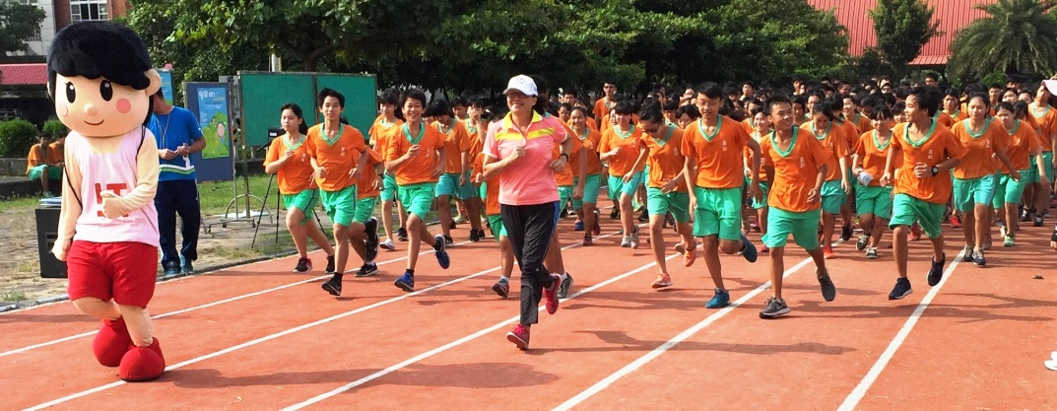
(一)鼓勵學生積極參與跑步運動，養成運動習慣。
(二)宣導跑步運動觀念，增進身心健康。
六、活動照片：

請填妥以下資料，於8月5日前回傳至chl@jtf.org.tw或傳真至(02)27513606、(02)27522455，主旨為：「樂跑四季—RUN遊臺灣百岳，宣導品申請－XX學校」。本會將提供學校活動海報以及限量宣導品。另依據學校申請資料說明完整性，及學校規模、推動方案等評估篩選後，選出合作學校，由基金會安排到校宣導活動及提供學生獎勵。

